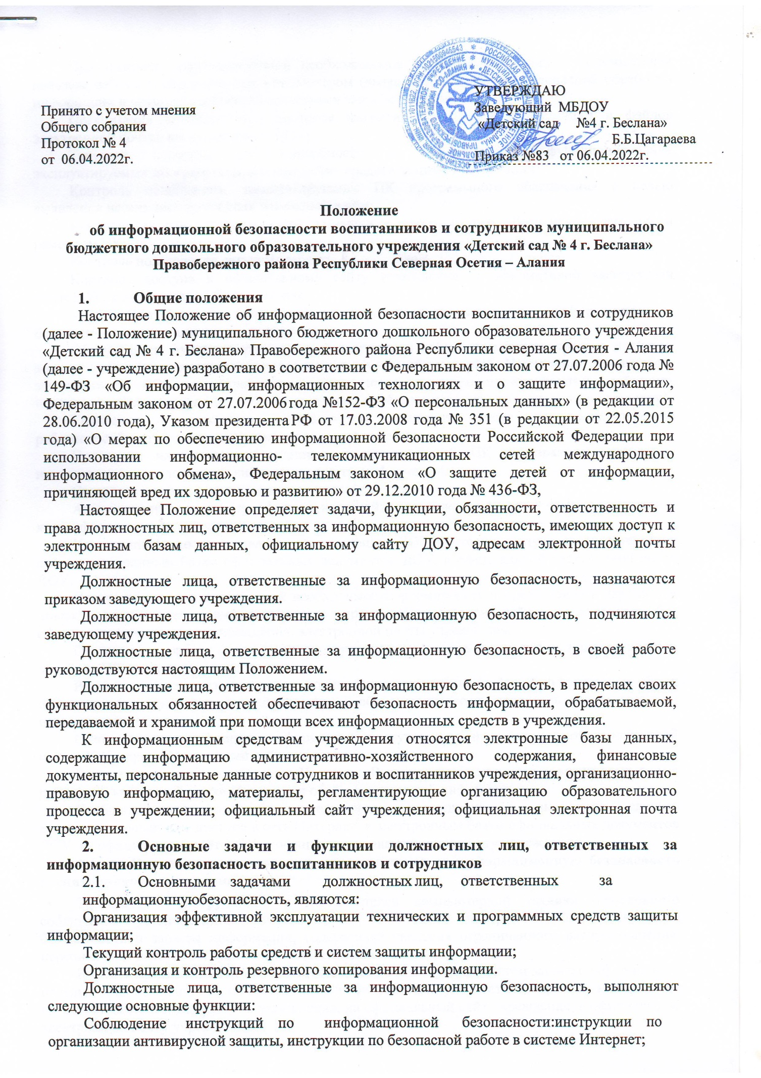
При наличии производственной необходимости обучение персонала и пользователей навыкам работы с персональным компьютером (далее - ПК), правилам безопасной обработки информации и правилам работы со средствами защиты информации;
Организация антивирусного контроля магнитных носителей информации и файлов электронной почты, поступающих в ДОУ;
Текущий контроль работоспособности и эффективности функционирования эксплуатируемых программных и технических средств защиты информации;
Контроль целостности эксплуатируемого ПК программного обеспечения с целью выявления несанкционированных изменений в нём;
Контроль за санкционированным изменением программного обеспечения, заменой и ремонтом ПК;
Контроль пользования сетью Интернет;
Контроль доступа к официальному сайту учреждения, к официальной электронной почте ДОУ, к электронным базам данных.
- Обязанности должностных лиц, ответственных за информационную безопасность воспитанников и сотрудников
Обеспечивать функционирование и поддерживать работоспособность средств и систем защиты информации в пределах, возложенных на них обязанностей. Немедленно докладывать заведующему ДОУ о выявленных нарушениях и несанкционированных действиях пользователей и сотрудников, а также принимать необходимые меры по устранению нарушений.
Совместно с инженером-программистом принимать меры по восстановлению работоспособности средств и систем защиты информации.
Проводить инструктаж сотрудников и пользователей ПК по правилам работы с используемыми средствами и системами защиты информации.
Создавать и удалять учетные записи пользователей.
Администрировать работу официального сайта учреждения (далее - сайт), размещать и классифицировать информацию на сайте.
Устанавливать по согласованию с заведующим ДОУ критерии доступа пользователей на сайт, к электронным базам официальных документов ДОУ, к официальной электронной почте ДОУ.
При наличии производственной необходимости формировать и предоставлять пароли для новых пользователей, администрировать права пользователей сайта, электронных баз официальных документов учреждения, электронной почты учреждения.
Отслеживать работу антивирусных программ, проводить один раз в неделю полную проверку ПК на наличие вирусов.
Регулярно выполнять резервное копирование данных на сайте, в электронных базах официальных документов учреждения, при необходимости восстанавливать потерянные или поврежденные данные.
Систематически проверять информацию, поступающую по официальной электронной почте ДОУ, через официальный сайт учреждения.
Вести учет пользователей сетью Интернет. В случае необходимости лимитировать время работы пользователей в сети Интернет и объём скачиваемой информации.
Сообщать незамедлительно заведующему учреждения о выявлении случаев несанкционированного доступа в сеть Интернет, к электронным базам официальных документов ДОУ, на официальный сайт ДОУ, в официальную электронную почту учреждения.
- Права должностных лиц, ответственных за информационную безопасность воспитанников и сотрудников
Требовать от сотрудников и пользователей компьютерной техники безусловного соблюдения установленной технологии и выполнения инструкций по обеспечению безопасности и защиты информации, содержащей сведения ограниченного распространения, персональные данные сотрудников и воспитанников и т.д.
Вносить предложения по совершенствованию используемых систем защиты информации и отдельных их компонентов, по организации и контролю доступа в сеть Интернет, к электронным базам официальных документов учреждения, на официальный сайт учреждения, в официальную электронную почту учреждения.

- Ответственность должностных лиц, ответственных за информационную безопасность воспитанников и сотрудников
На должностных лиц, ответственных за информационную безопасность воспитанников и сотрудников, возлагается персональная ответственность в соответствии с действующим законодательством РФ:
- за качество проводимых ими работ по обеспечению защиты информации в соответствии с функциональными обязанностями, определёнными настоящим Положением;
- за разглашение информации административно-хозяйственного содержания и финансовых документов без согласования с заведующим учреждения.
- за сохранность персональных данных воспитанников и сотрудников учреждения.

- Компетенции должностных лиц, ответственных за информационную безопасность воспитанников и сотрудников

№ | Должность | Доступ  к информационным средствам | Доступ к информации
1 | Заведующий ДОУ | - электронные базы официальных документов ДОУ;  - официальный сайт ДОУ;  - официальная электронная почта ДОУ;  - сеть Интернет посредством официального провайдера ДОУ | - информация  административно-  хозяйственного содержания;  - финансовые документы;  - персональные данные сотрудников и воспитанников ДОУ;  - организационно- правовая информация;  - материалы, регламентирующие организацию образовательного процесса в ДОУ
2 | Заведующий хозяйством ДОУ | - электронные базы официальных документов ДОУ;  - официальный сайт ДОУ;  - официальная электронная почта ДОУ;  - сеть Интернет посредством официального провайдера ДОУ | - информация  административно-  хозяйственного содержания;  - финансовые документы персональные данные сотрудников и воспитанников ДОУ;  - организационно- правовая
3 | Делопроизводи тель, старший воспитатель | - электронные базы официальных документов ДОУ;  - официальный сайт ДОУ;  - официальная электронная почта ДОУ;  - сеть Интернет посредством официального провайдера ДОУ | -информация  административно-  хозяйственного содержания;  - финансовые документы персональные данные сотрудников и воспитанников ДОУ;  - организационно – правовая информация
4 | Администратор официального сайта ДОУ (старший воспитатель) | - электронные базы официальных документов ДОУ;  - официальный сайт ДОУ;  - официальная электронная почта ДОУ;  - сеть Интернет посредством официального провайдера ДОУ | - информация  административно-  хозяйственного содержания;  - персональные данные сотрудников и воспитанников ДОУ;  - организационно-правовая информация;  материалы, образовательного процесса в ДОУ регламентирующие организацию

